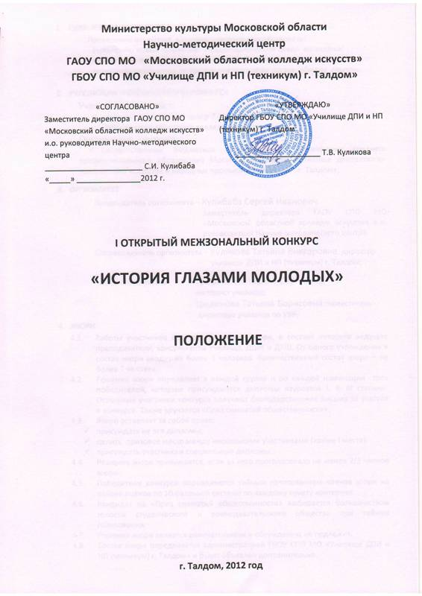

- ЦЕЛИ И ЗАДАЧИ КОНКУРСА
Проведение открытого конкурса призвано способствовать:
- выявлению новых творческих индивидуальностей среди молодёжи;
- повышению престижа художественного образования;
- возможности общения между преподавателями ссузов, обмену опытом.

- УЧРЕДИТЕЛИ И ОРГАНИЗАТОРЫ КОНКУРСА
Учредитель конкурса:
- Научно-методический центр ГАОУ СПО МО «Московский областной колледж искусств»
Организатор конкурса:
- Государственное бюджетное образовательное учреждение среднего профессионального образования Московской области «Училище декоративно-прикладного искусства и народных промыслов (техникум) г. Талдом»;

- ОРГКОМИТЕТ
Председатель оргкомитета – Кулибаба Сергей Иванович,
Заместитель директора ГАОУ СПО МО «Московский областной колледж искусств» и.о. руководителя Научно-методического центра

Сопредседатель оргкомитета – Куликова Татьяна Викторовна, директор
училища ДПИ и НП (техникум) г. Талдом;

Члены оргкомитета - Графова Екатерина Сергеевна,
методист училища;
Цыденова Татьяна Борисовна, заместитель
директора училища по УВР.
- ЖЮРИ
  - Работы участников конкурса оценивает жюри, в составе которого ведущие преподаватели, консультанты Училища, ДШИ и ДХШ. От одного учреждения в состав жюри входит не более 1 человека. Количественный состав жюри – не более 7 человек.
  - Решение жюри определяет в каждой группе и по каждой номинации трёх победителей, которым присуждаются дипломы лауреатов I, II, III степени. Остальные участники конкурса получают благодарственное письмо за участие в конкурсе. Также вручается «Приз симпатий общественности».
  - Жюри оставляет за собой право:
- присуждать не все дипломы;
- делить призовое место между несколькими участниками (кроме I места);
- присуждать участникам специальные дипломы.
  - Решение жюри принимается, если за него проголосовало не менее 2/3 членов жюри.
  - Победители конкурса определяются тайным голосованием членов жюри на основе оценок по 10-балльной системе по каждому пункту критериев.
  - Кандидат на «Приз симпатий общественности» выбирается большинством голосов студенческого и преподавательского общества при тайном голосовании.
  - Решение жюри является окончательным и обсуждению не подлежит.
  - Состав жюри определяется администрацией ГБОУ СПО МО «Училище ДПИ и НП (техникум) г. Талдом» и будет объявлен дополнительно.
  - Оргкомитет конкурса оставляет за собой право вносить изменения в состав жюри в случае непредвиденных обстоятельств.

- ВРЕМЯ И МЕСТО ПРОВЕДЕНИЯ КОНКУРСА
  - Конкурс проводится в ноябре-декабре 2012 года в г. Талдом Московской области.
  - Конкурсные просмотры и определение победителей с 01 по 10 декабря 2012 года.

- УСЛОВИЯ ПРОВЕДЕНИЯ КОНКУРСА И ПРОГРАММНЫЕ ТРЕБОВАНИЯ
  - Конкурс проводится по номинациям «Станковая композиция» и «Декоративно-прикладное искусство».
  - Тематика конкурса «История глазами молодых»:
- «Отечественная война 1812 года»
- «Бородинское сражение»
  - К участию в конкурсе допускаются студенты учреждений среднего профессионального образования, учащиеся выпускных классов художественных отделений детских школ искусств, детских художественных школ в возрасте от 13 лет.
  - Участники конкурса распределяются по группам:
1 группа - студенты учреждений среднего профессионального образования;
2 группа – учащиеся выпускных классов художественных отделений ДШИ, ДХШ;
  - Участник представляет на конкурс 1 работу в любой номинации. Работа должна соответствовать предложенной тематике конкурса, заданным размерам и иметь название. Название работы, учреждение и Ф.И.О. автора указываются печатными буквами на обратной стороне каждой работы карандашом.
  - Допустимая техника исполнения:
- номинация «Станковая композиция» - гуашь, масло, темпера, акварель, пастель, карандаш, уголь и др.;
- номинация «Декоративно-прикладное искусство» - материал на выбор конкурсанта;
  - Размер работы в номинации «Станковая композиция» - А2 (40Х60).
  - Размер работы в номинации «Декоративно-прикладное искусство» не должен превышать объема 1 м3 .
  - Организатор имеет право использовать работы, принятые на конкурс, в издательских и иных полиграфических материалах.

- ПОРЯДОК ПРОВЕДЕНИЯ КОНКУРСА
  - Для участия в конкурсе необходимо представить анкету-заявку, заполненную в машинописном варианте от учебного заведения.
  - Конкурсные просмотры пройдут с 01 по 09 декабря 2012 года. 10 декабря 2012 года – объявление победителей.
  - Работы возвращаются участникам конкурса сразу после подведения его итогов, либо в течение месяца после его завершения.

- КРИТЕРИИ ОЦЕНОК
- Соответствие выбранной теме и названию;
- техническое воспроизведение;
- авторское новаторство;
- визуальное восприятие.

- НАГРАЖДЕНИЕ
  - Решение жюри определяет в каждой группе и по каждой номинации трёх победителей, которым присуждаются дипломы лауреатов I, II, III степени. Остальные участники конкурса получают благодарственное письмо за участие в конкурсе. Также вручается «Приз симпатий общественности».
  - Жюри оставляет за собой право:
- присуждать не все дипломы;
- делить призовое место между несколькими участниками (кроме I места);
- присуждать участникам специальные дипломы.
  - Решение жюри принимается, если за него проголосовало не менее 2/3 членов жюри.
  - Победители конкурса определяются тайным голосованием членов жюри на основе оценок по 10-балльной системе по каждому пункту критериев.
  - Кандидат на «Приз симпатий общественности» выбирается большинством голосов зрителей, студенческого и преподавательского общества при тайном голосовании.

- ФИНАНСОВЫЕ УСЛОВИЯ
Оплата всех расходов, связанных с участием в конкурсе производится направляющей стороной.

- ФОРМА АНКЕТЫ-ЗАЯВКИ
  - Для участия в конкурсе необходимо представить анкету-заявку, заполненную в машинописном варианте от учебного заведения.
  - В заявке указать:
1. Название учреждения
2. Почтовый адрес
3. Контактный телефон
4. Ф.И.О. руководителя

Образец:
№ | Номинация | Ф.И. автора (полностью), возраст  (Ф.И.О. преподавателя полностью) | Название работы,  год исполнения,  техника исполнения
1  1. | Станковая композиция | Петров Иван, 18 лет  (Иванова Ольга Ивановна) | «Вавилонская башня», 2010 г. Гуашь.

Итого:

Станковая композиция_______________________ работ
ДПИ _______________________ работ
Всего_______________________ работ

Подпись ответственного лица___________________________________________
Дата: «______»___________________2012 г.

Печать

- ПОРЯДОК ПОДАЧИ ЗАЯВОК
  - Срок подачи заявок и прием работ до 30 ноября 2012 года в «Училище ДПИ и НП (техникум) г. Талдом по адресу:
141900, Московская область, г. Талдом, ул. Победы 29.
Тел/факс (496 20) 7-15-07
E-mail: tdpi@list.ru
Наш сайт: tdpi.ru

- ИНФОРМАЦИЯ ДЛЯ КОНТАКТОВ
Контактный телефон: (496 20) 7-15-64
8 (909) 961-57-80 Цыденова Татьяна Борисовна

